BỘ NÔNG NGHIỆP VÀ MÔI TRƯỜNG
PHÂN HIỆU TRƯỜNG ĐẠI HỌC THỦY LỢI
BỘ MÔN CÔNG NGHỆ THÔNG TIN
------

ĐỒ ÁN CHUYÊN ĐỀ CÔNG NGHỆ THÔNG TIN:
XÂY DỰNG HỆ THỐNG GIÁM SÁT TẬP TRUNG, CẢNH BÁO VÀ HỖ TRỢ CHẨN ĐOÁN SỰ CỐ CHO HẠ TẦNG MẠNG DOANH NGHIỆP NHỎ

Lớp: S26-65CNTT

Giảng viên hướng dẫn | TS. Hoàng Văn Quý
Sinh viên thực hiện | Trần Tất Phát - 2351067106

TP.Hồ Chí Minh 2026

TÓM TẮT
Đồ án xây dựng hệ thống giám sát tập trung và hỗ trợ chẩn đoán trên ba máy ảo Ubuntu Server. Zabbix thu chỉ số và tạo sự kiện; mô đun Python bổ sung bằng chứng mạng/dịch vụ, kiểm độ mới, đối chiếu bảng quyết định SQLite và lưu hồ sơ. Workflow v3 có tám luật thuộc bảy nhóm, chạy tự động bằng systemd và tương quan theo topology có gateway thực sự nằm trên đường dịch vụ.
Các phép thử tích hợp đã minh họa lỗi Nginx, gateway, hai lỗi đồng thời và bão cảnh báo bằng các kênh giá trị thử. Worker tự tiếp nhận sự kiện, thu bằng chứng và áp dụng các luật do người thiết kế xây dựng. Hồ sơ giữ trạng thái trước lỗi, khi phát hiện và sau hoàn tác để kiểm tra khả năng phục hồi.
Kết quả cho thấy khả năng tổ chức một quy trình hỗ trợ chẩn đoán có bằng chứng trong lab nhỏ. Báo cáo tập trung vào worker tự động, bảng quyết định chuyên gia và tương quan cảnh báo. Phạm vi chưa bao gồm máy Ubuntu thật hoặc đánh giá vận hành dài hạn trên hạ tầng doanh nghiệp; số liệu thực nghiệm được trình bày cùng nguồn và giới hạn sử dụng.
MỤC LỤC
CHƯƠNG 1 CƠ SỞ LÝ THUYẾT & NGHIÊN CỨU LIÊN QUAN 1
1.1 Tổng quan bài toán và định hướng đề tài 1
1.2 Cơ sở lý thuyết về giám sát và chẩn đoán sự cố 1
1.2.1 Địa chỉ mạng và kiểm tra khả năng kết nối 1
1.2.2 Kiểm tra dịch vụ và phân giải tên miền 2
1.2.3 Dữ liệu giám sát và vòng đời sự cố 2
1.2.4 Phương pháp chẩn đoán dựa trên luật 2
1.3 Tài liệu và nền tảng công nghệ liên quan 3
1.3.1 Các nguồn tài liệu sử dụng 3
1.3.2 Zabbix và vai trò trong đề tài 3
1.3.3 Công cụ hỗ trợ 4
1.4 Khảo sát và so sánh các giải pháp tương đồng 4
1.4.1 Đặc điểm của các hệ thống liên quan 4
1.4.2 Cơ sở lựa chọn hướng tiếp cận 5
1.5 Hướng tiếp cận và đóng góp của đề tài 5
1.5.1 Mục tiêu và phạm vi chức năng 5
1.5.2 Dữ liệu đầu vào và kết quả đầu ra 6
1.5.3 Phần kế thừa và phần sinh viên xây dựng 6
1.6 Kết luận chương 7
CHƯƠNG 2 PHÂN TÍCH VÀ THIẾT KẾ HỆ THỐNG 8
2.1 Yêu cầu và phạm vi hệ thống 8
2.2 Kiến trúc tổng thể 8
2.3 Thiết kế mô hình mạng và vị trí đo 10
2.3.1 Các máy và địa chỉ sử dụng 10
2.3.2 Vai trò observer và máy đối chứng 11
2.4 Mô hình bằng chứng và chuẩn hóa đầu vào 11
2.4.1 Cấu trúc observation 11
2.4.2 Bảy nhóm đặc trưng của v3 12
2.4.3 Kiểm tra lịch sử CPU 12
2.5 Thiết kế bộ luật chuyên gia trong SQLite 13
2.5.1 Phân tách kiến thức và bộ thực thi 13
2.5.2 Ví dụ luật HTTP và thứ tự đánh giá 14
2.5.3 Kết quả và khả năng giải thích 14
2.6 Thiết kế vòng xử lý và lưu trạng thái 15
2.7 Tương quan cảnh báo theo topology 16
2.8 Phân quyền và cơ chế hoàn tác thử nghiệm 17
2.9 Kết luận chương 17
CHƯƠNG 3 TRIỂN KHAI VÀ THỬ NGHIỆM HỆ THỐNG 18
3.1 Môi trường triển khai và các mốc phiên bản 18
3.2 Triển khai nền giám sát và workflow tự động 18
3.2.1 Zabbix và các đối tượng được giám sát 18
3.2.2 Worker và đường thu bằng chứng 19
3.2.3 Luồng chạy một lần Nginx lỗi 20
3.3 Thiết kế thực nghiệm và cách tính kết quả 20
3.4 Kết quả thực nghiệm module gốc R1 đến R6 20
3.5 Kết quả tích hợp v3 và tương quan cảnh báo 22
3.5.1 Gateway và nhiều lỗi đồng thời 22
3.5.2 Bão cảnh báo và ý nghĩa suppression 22
3.5.3 Thời gian xử lý và giới hạn tải 23
3.6 Kiểm thử phần mềm và khả năng phục hồi 23
3.6.1 Kiểm thử tự động và kết nối 23
3.6.2 Hoàn tác và kiểm phục hồi backup 23
3.6.3 Hạn chế ổn định nền ảo hóa 24
3.7 Thảo luận giới hạn và khả năng tái lập 24
3.8 Kết luận chương 24
KẾT LUẬN VÀ HƯỚNG PHÁT TRIỂN 25
TÀI LIỆU THAM KHẢO 26

DANH MỤC TỪ VIẾT TẮT
Từ viết tắt | Diễn giải
API | Giao diện lập trình ứng dụng
CLI | Giao diện dòng lệnh
DNS | Hệ thống phân giải tên miền
HTTP | Giao thức truyền tải siêu văn bản
ICMP | Giao thức thông điệp điều khiển Internet
RCA | Phân tích nguyên nhân gốc
SSH | Giao thức truy cập từ xa an toàn
VM | Máy ảo

CHƯƠNG 1
CƠ SỞ LÝ THUYẾT & NGHIÊN CỨU LIÊN QUAN

1.1 Tổng quan bài toán và định hướng đề tài
Trong một mạng máy tính phục vụ học tập hoặc hoạt động của một đơn vị nhỏ, việc không truy cập được một dịch vụ có thể xuất phát từ nhiều nguyên nhân: máy chủ mất kết nối, dịch vụ ngừng hoạt động, cấu hình phân giải tên miền sai hoặc tài nguyên xử lý bị sử dụng ở mức cao. Các biểu hiện này dễ bị nhầm lẫn nếu chỉ quan sát một phép kiểm tra riêng lẻ. Vì vậy, bên cạnh phát hiện bất thường, người quản trị cần có dữ liệu hỗ trợ khoanh vùng nguyên nhân và lựa chọn bước kiểm tra tiếp theo.
Đề tài hướng đến xây dựng một mô hình giám sát kết hợp hỗ trợ chẩn đoán sự cố trong phòng thực hành mạng. Zabbix được sử dụng làm nền tảng thu thập số liệu và phát sinh cảnh báo. Trên cơ sở đó, một mô đun do sinh viên xây dựng sẽ tổng hợp sự kiện, đối chiếu bằng chứng với tập luật và trình bày nhận định sơ bộ có giải thích. Kết quả hướng tới là hỗ trợ người vận hành hiểu vì sao xuất hiện cảnh báo và cần kiểm tra thành phần nào.
Ở mức độ đồ án môn học, đối tượng nghiên cứu được giới hạn ở mạng ảo nhỏ gồm máy giám sát, máy chủ dịch vụ web và máy khách. Đề tài tập trung vào các lỗi kết nối, dịch vụ, phân giải tên miền và tài nguyên máy chủ có thể chủ động tái hiện. Nội dung chương này trình bày cơ sở lý thuyết, các công nghệ liên quan và lý do lựa chọn hướng tiếp cận; thiết kế chi tiết và kết quả triển khai thuộc các chương tiếp theo.

1.2 Cơ sở lý thuyết về giám sát và chẩn đoán sự cố

1.2.1 Địa chỉ mạng và kiểm tra khả năng kết nối
Địa chỉ IP xác định giao diện mạng trong quá trình trao đổi dữ liệu; mặt nạ mạng xác định phạm vi mạng con; gateway là điểm chuyển tiếp khi thiết bị cần gửi dữ liệu đến mạng khác. Một dịch vụ có thể không truy cập được do sai địa chỉ, sai tuyến hoặc do chính ứng dụng. Việc tách các lớp kiểm tra giúp giảm nguy cơ quy kết nhầm nguyên nhân.
ICMP cung cấp các thông điệp điều khiển và báo lỗi cho IP. Lệnh ping thường sử dụng Echo Request và Echo Reply để kiểm tra khả năng phản hồi của đích [1]. Kết quả ping thành công là bằng chứng về khả năng liên lạc tại thời điểm kiểm tra, không chứng minh ứng dụng web hoạt động. Ngược lại, ping thất bại có thể do lọc ICMP hoặc mất gói, nên không đủ để khẳng định máy chủ đã tắt.

1.2.2 Kiểm tra dịch vụ và phân giải tên miền
Kiểm tra kết nối TCP tới cổng dịch vụ cho biết khả năng thiết lập kết nối đến cổng đó. Với dịch vụ web, cần kiểm tra thêm phản hồi HTTP và nội dung mong đợi. Cổng TCP mở nhưng HTTP trả lỗi vẫn có thể thể hiện sự cố ở tầng ứng dụng. Khi cổng không phản hồi, nguyên nhân có thể là dịch vụ dừng, firewall chặn hoặc đường truyền không thông.
DNS là hệ thống phân giải tên miền, tổ chức dữ liệu theo cấu trúc phân cấp [2]. Trong đồ án, việc so sánh truy cập bằng địa chỉ IP với truy vấn DNS từ cùng máy khách giúp nhận biết nhóm lỗi liên quan đến phân giải tên. Kết quả cần được ghi kèm máy thực hiện phép đo và DNS server được sử dụng, vì hai máy có thể sử dụng các cấu hình phân giải khác nhau.

1.2.3 Dữ liệu giám sát và vòng đời sự cố
Dữ liệu giám sát gồm giá trị đo, thời điểm đo và đối tượng được đo. Cảnh báo được tạo khi một điều kiện bất thường thỏa mãn; chẩn đoán là bước diễn giải các bằng chứng để khoanh vùng nguyên nhân. Sự cố được theo dõi từ khi phát hiện đến khi ghi nhận phục hồi. Chu kỳ lấy mẫu và thời gian duy trì ngưỡng ảnh hưởng đến độ trễ phát hiện cũng như số cảnh báo phát sinh.

1.2.4 Phương pháp chẩn đoán dựa trên luật
Phương pháp chẩn đoán dựa trên luật (Rule-Based Reasoning) là một trong những kỹ thuật phân tích nguyên nhân gốc (Root-Cause Analysis - RCA) được ứng dụng phổ biến trong quản trị hệ thống phức tạp [3]. Trong phương pháp dựa trên luật, mỗi luật gồm điều kiện và kết luận. Ví dụ, nếu máy chủ vẫn phản hồi ping nhưng kiểm tra HTTP thất bại, hệ thống có thể nhận định rằng cần kiểm tra dịch vụ web hoặc chính sách truy cập. Chỉ khi có thêm bằng chứng về trạng thái tiến trình, hệ thống mới có cơ sở thu hẹp nhận định về dịch vụ. Đây là nguyên tắc suy luận được đề tài lựa chọn, chưa phải kết quả thực nghiệm.
Ưu điểm của tập luật là dễ đọc, dễ kiểm tra và có thể giải thích kết luận bằng các điều kiện cụ thể. Hạn chế là chỉ xử lý tốt các trường hợp đã được mô tả; các lỗi đồng thời hoặc dữ liệu không đầy đủ có thể làm nhiều luật cùng khớp. Khi bằng chứng thiếu hoặc mâu thuẫn, đầu ra cần thể hiện trạng thái chưa đủ cơ sở kết luận thay vì gán một nguyên nhân chắc chắn.
Đề tài lưu mã sự kiện nguồn để đọc lại cùng sự kiện không tạo một sự kiện mới trong mô đun. Cơ chế này khác với gom nhiều cảnh báo có chung nguyên nhân. Phần v3 bổ sung tương quan theo topology và quan hệ thời gian để giảm số nhóm cần điều tra; sự kiện gốc vẫn được giữ. Cơ sở về tương quan và phụ thuộc được tham khảo từ tài liệu Zabbix [4], [5].

1.3 Tài liệu và nền tảng công nghệ liên quan

1.3.1 Các nguồn tài liệu sử dụng
Cơ sở giao thức được tham khảo từ RFC 792 về ICMP [1] và RFC 1034 về DNS [2]. Đây là các tài liệu đặc tả dùng để giải thích ý nghĩa của phép đo mạng. Tài liệu chính thức của Zabbix được sử dụng để tìm hiểu khả năng giám sát, API, phụ thuộc trigger và tương quan sự kiện [5]. Tài liệu LibreNMS và Prometheus phục vụ khảo sát các hướng tiếp cận tương đồng [6], [7].
Các nguồn trên chủ yếu là đặc tả kỹ thuật và tài liệu phần mềm. Phần khảo sát không xem tài liệu hướng dẫn sản phẩm là bằng chứng thực nghiệm về hiệu quả của mô đun đề xuất. Những nhận định về mức phù hợp với đồ án được phân tích theo phạm vi chức năng; hiệu quả thực tế cần được đánh giá sau khi triển khai.

1.3.2 Zabbix và vai trò trong đề tài
Zabbix hỗ trợ thu thập chỉ số, thiết lập điều kiện cảnh báo và hiển thị dữ liệu giám sát [5]. Trong đề tài, host đại diện đối tượng theo dõi; item là đại lượng thu thập; trigger là điều kiện đánh giá bất thường. Agent cung cấp số liệu từ máy được giám sát, còn dashboard tập hợp trạng thái và diễn biến của các chỉ số để người vận hành theo dõi.
Zabbix API là giao diện để chương trình bên ngoài trao đổi dữ liệu với hệ thống bằng JSON-RPC [5]. Mô đun sử dụng API để lấy thông tin sự kiện và chỉ số cần thiết. Dữ liệu phải giữ được thời điểm phát sinh, đối tượng liên quan và trạng thái phục hồi, nhằm tránh diễn giải một phép đo cũ như trạng thái hiện tại.
Zabbix đã có cơ chế phụ thuộc trigger nhằm hạn chế cảnh báo dây chuyền và có chức năng tương quan sự kiện [5]. Vì vậy, phần mở rộng của đồ án cần được xác định là cách tổ chức kiểm tra và giải thích cho các tình huống cụ thể, không coi việc phân tích quan hệ giữa cảnh báo là khả năng hoàn toàn mới của hệ thống.

1.3.3 Công cụ hỗ trợ
Python được lựa chọn cho mô đun xử lý sự kiện và đối chiếu luật. SQLite được dùng để lưu hồ sơ sự cố ở quy mô nhỏ; thư viện sqlite3 cung cấp giao diện truy cập cơ sở dữ liệu này trong Python [9]. Cơ sở dữ liệu của mô đun độc lập với cơ sở dữ liệu phục vụ Zabbix, giúp giới hạn trách nhiệm lưu trữ và thuận tiện xuất dữ liệu đánh giá.
Nginx được lựa chọn làm dịch vụ web thử nghiệm; tài liệu chính thức hướng dẫn cấu hình phục vụ nội dung và điều khiển tiến trình [10]. Linux là môi trường để vận hành các thành phần và kiểm tra trạng thái dịch vụ. Các công cụ ping, curl và dig được dùng để thu thập bằng chứng kết nối, HTTP và DNS. Môi trường ảo hóa giúp tái hiện lỗi trong phạm vi phòng thực hành.

1.4 Khảo sát và so sánh các giải pháp tương đồng
Ba hệ thống được khảo sát gồm Zabbix, LibreNMS và Prometheus. Chúng đại diện cho các cách tổ chức giám sát có thể tham khảo khi xây dựng đồ án. Việc so sánh dưới đây dựa trên tài liệu chính thức và nhu cầu của đề tài; không phải kết quả đo hiệu năng giữa các sản phẩm.

1.4.1 Đặc điểm của các hệ thống liên quan
LibreNMS hỗ trợ phát hiện thiết bị tự động, giám sát mạng, cảnh báo và API [6]. Điểm phù hợp là quản lý tập thiết bị mạng và số liệu theo dõi. Với mục tiêu giải thích lỗi dịch vụ và DNS từ phía máy khách, đề tài vẫn cần xác định thêm các phép kiểm tra và quy tắc diễn giải cho từng tình huống.
Prometheus lưu số liệu theo chuỗi thời gian gắn nhãn, hỗ trợ truy vấn PromQL và thu thập theo mô hình kéo dữ liệu. Alertmanager đảm nhiệm xử lý cảnh báo [7]. Cách tiếp cận này thuận tiện cho phân tích chỉ số; tuy nhiên, khi dùng cho đề tài, việc tổ chức bộ thu thập, cảnh báo và hồ sơ chẩn đoán sẽ cần thêm cấu hình tích hợp.
Bảng 1.1 So sánh các giải pháp trong phạm vi đề tài
Giải pháp | Điểm mạnh | Hạn chế khi áp dụng cho đồ án
Zabbix [5] | Tích hợp thu thập, dashboard, cảnh báo, API và quan hệ phụ thuộc. | Cần cấu hình rõ phép đo và quy trình giải thích cho từng nhóm lỗi.
LibreNMS [6] | Khám phá thiết bị và giám sát hạ tầng mạng; có cảnh báo và API. | Cần bổ sung quy trình kiểm tra dịch vụ và DNS theo góc nhìn máy khách.
Prometheus [7] | Chuỗi thời gian gắn nhãn, truy vấn linh hoạt, tích hợp hệ sinh thái giám sát. | Cần phối hợp nhiều thành phần để có quy trình cảnh báo và hồ sơ sự cố phù hợp.

1.4.2 Cơ sở lựa chọn hướng tiếp cận
Đồ án lựa chọn Zabbix vì nền tảng này cung cấp sẵn các thành phần thu thập, lưu lịch sử, hiển thị và cảnh báo cần thiết cho mô hình. Nhờ đó, phần xây dựng của sinh viên tập trung vào xử lý dữ liệu và giải thích sự cố. LibreNMS và Prometheus là các hướng tham khảo để nhận diện ưu điểm của việc khám phá thiết bị, tổ chức số liệu và phân tách chức năng giám sát.
Điểm cần bổ sung trong phạm vi bài toán là một quy trình nhất quán: tiếp nhận sự kiện, thu thập bằng chứng liên quan, áp dụng luật, ghi nhận nhận định và lưu căn cứ. Không thể từ bảng khảo sát suy ra rằng các công cụ hiện có không hỗ trợ mở rộng tương tự. Giá trị của đồ án nằm ở việc hiện thực hóa quy trình này và đánh giá được trên mô hình cụ thể.

1.5 Hướng tiếp cận và đóng góp của đề tài

1.5.1 Mục tiêu và phạm vi chức năng
Mục tiêu của đề tài là xây dựng hệ thống giám sát và hỗ trợ khoanh vùng nguyên nhân sơ bộ của các sự cố thường gặp trong mạng thực hành. Các nhóm tình huống dự kiến gồm mất khả năng liên lạc với máy chủ, dịch vụ HTTP không hoạt động, mất dữ liệu từ agent, lỗi phân giải DNS, lỗi đường kết nối dùng chung và dấu hiệu sử dụng CPU cao kéo dài.
Nhóm lỗi đường kết nối dùng chung chỉ được xét khi mô hình có các đối tượng thực sự đi qua cùng một thiết bị hoặc tuyến. CPU cao được xem là biểu hiện cần kiểm tra, không tự động được kết luận là nguyên nhân khiến dịch vụ chậm. Phạm vi tập trung vào các tình huống có thể quan sát và tái hiện; không đặt mục tiêu xác định mọi nguyên nhân trong mạng thực tế.
Hệ thống đưa ra nhận định và gợi ý bước kiểm tra; thao tác khắc phục do người quản trị quyết định. Worker tự động thu thập bằng chứng, kiểm tra chất lượng, áp dụng các luật chuyên gia trong SQLite và tương quan cảnh báo theo topology. Các điều kiện và điểm ưu tiên do người thiết kế xác định, có thể kiểm tra và giải thích bằng dữ liệu đã lưu.

1.5.2 Dữ liệu đầu vào và kết quả đầu ra
Đầu vào gồm thông tin sự kiện từ Zabbix, các chỉ số giám sát và kết quả kiểm tra bổ sung. Mỗi bằng chứng cần gắn với đối tượng, thời điểm và vị trí đo. Với lỗi DNS trên máy khách, phép kiểm tra phải được thực hiện từ chính máy khách hoặc sử dụng dữ liệu thu từ máy đó; một truy vấn thành công trên máy giám sát không phủ nhận lỗi cấu hình tại máy khách.
Đầu ra là hồ sơ sự cố chứa mã sự kiện, đối tượng ảnh hưởng, trạng thái, nhận định sơ bộ, luật đã áp dụng và bằng chứng. Khi không đủ dữ liệu, hồ sơ ghi rõ điều kiện còn thiếu. Dashboard Zabbix phục vụ theo dõi trạng thái; báo cáo do mô đun Python xuất ra phục vụ xem xét kết quả và truy vết chức năng.

1.5.3 Phần kế thừa và phần sinh viên xây dựng
Bảng 1.2 Phân định các thành phần của đồ án
Nhóm | Nội dung
Kế thừa | Chức năng thu thập, dashboard, lịch sử số liệu, trigger và API của Zabbix; công cụ kiểm tra mạng và dịch vụ Nginx.
Tự xây dựng | Mô đun đọc sự kiện, chuẩn hóa dữ liệu, thu bằng chứng, đối chiếu tập luật, lưu hồ sơ và xuất kết quả có giải thích.
Tự cấu hình và đánh giá | Mô hình mạng thực hành, điều kiện cảnh báo, tình huống kiểm tra và dữ liệu đối chiếu giữa nhận định với lỗi đã tạo.
Cải thiện dự kiến so với việc chỉ theo dõi cảnh báo là giảm thao tác thu thập bằng chứng lặp lại và làm rõ căn cứ của mỗi nhận định. Chống trùng khi đọc lại cùng sự kiện là yêu cầu đúng đắn của mô đun, không phải tuyên bố Zabbix tạo sự kiện trùng. Các lợi ích về thời gian hoặc độ chính xác chỉ được kết luận sau khi có số liệu thử nghiệm.

1.6 Kết luận chương
Chương 1 đã trình bày cơ sở kiểm tra kết nối, dịch vụ, DNS và phương pháp chẩn đoán dựa trên luật; đồng thời khảo sát các nền tảng giám sát liên quan. Từ đó, đề tài xác định hướng sử dụng Zabbix kết hợp mô đun xử lý do sinh viên xây dựng, với đầu ra là nhận định sơ bộ có bằng chứng. Đây là cơ sở cho việc phân tích, thiết kế và đánh giá hệ thống trong các chương tiếp theo.

CHƯƠNG 2
PHÂN TÍCH VÀ THIẾT KẾ HỆ THỐNG

2.1 Yêu cầu và phạm vi hệ thống
Hệ thống phục vụ người quản trị cần theo dõi trạng thái hạ tầng và khoanh vùng nguyên nhân khi dịch vụ bất thường. Bài toán được triển khai trên ba máy ảo, gồm MON01 giám sát, SRV01 cung cấp dịch vụ web và CLI01 làm máy khách kiêm gateway thử nghiệm. Tên đề tài hướng đến doanh nghiệp nhỏ, nhưng kết quả trong báo cáo được giới hạn ở mô hình phòng thực hành này.
Luồng vận hành sử dụng luật chuyên gia có giải thích. Worker đọc sự kiện và chạy các phép kiểm tra bổ sung để đưa ra nhận định, bằng chứng, hướng kiểm tra và nhóm cảnh báo liên quan. Quyết định xử lý hoặc sửa cấu hình thuộc người vận hành.
Bảng 2.1 Yêu cầu chức năng chính
Mã | Yêu cầu | Kết quả mong đợi
F1 | Tiếp nhận event và recovery | Lưu sự kiện gốc, cursor và công việc cần xử lý
F2 | Thu bằng chứng liên quan | Có đối tượng, observer, thời điểm và chất lượng nguồn
F3 | Đối chiếu bảng quyết định | Nhận định, lý do, dữ liệu thiếu và hướng kiểm tra
F4 | Tương quan cảnh báo | Nhóm theo topology, giữ lỗi độc lập và raw
F5 | Diễn tập có hoàn tác | Kiểm baseline, timer độc lập và xác minh phục hồi
Các yêu cầu chất lượng gồm bảo toàn dữ liệu gốc, không kết luận khi bằng chứng không đủ, truy vết được từng nhận định, tiếp tục xử lý công việc sau gián đoạn và có cách hoàn tác thao tác thử nghiệm. Giới hạn thời gian chờ và thông báo lỗi nguồn phải được giữ rõ; một phép thu thất bại không được chuyển thành bằng chứng giả về tình trạng mạng.

2.2 Kiến trúc tổng thể
Kiến trúc gồm lớp giám sát Zabbix, lớp thu và chuẩn hóa bằng chứng, lớp suy luận chuyên gia, lớp tương quan cảnh báo và lớp lưu trữ/báo cáo. Zabbix cung cấp sự kiện và lịch sử chỉ số; Python thực hiện phần phân tích bổ sung. SQLite của mô đun độc lập với MySQL phục vụ Zabbix.
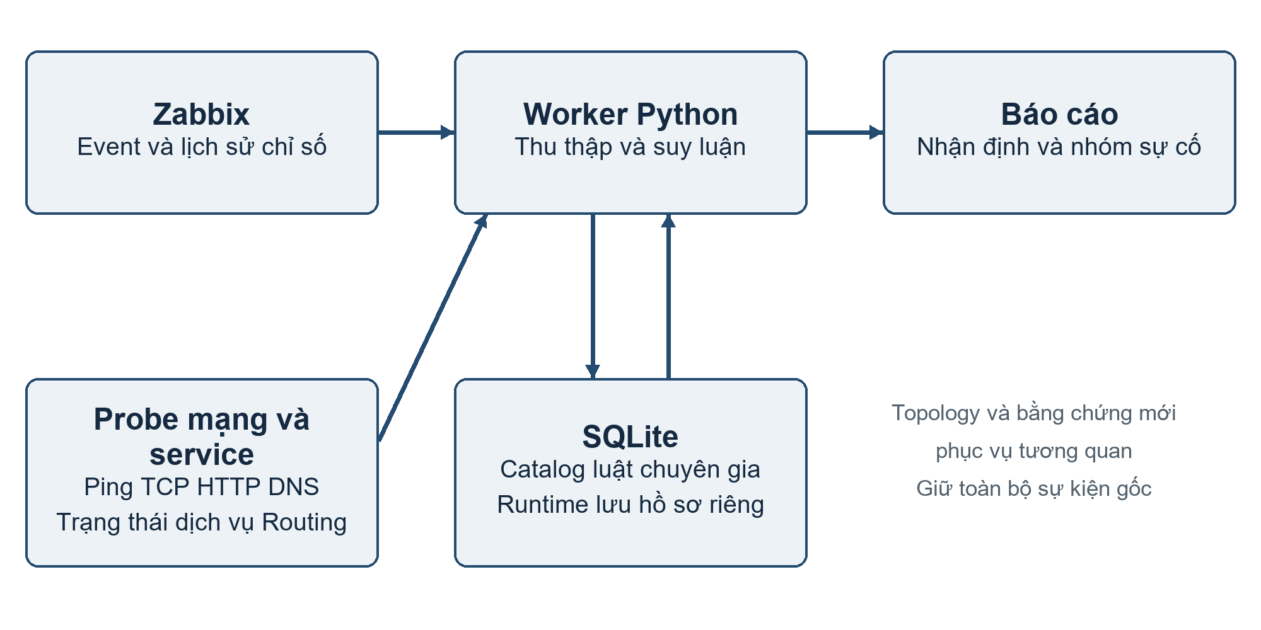
Hình 2.1 Kiến trúc các thành phần của hệ thống
Worker chạy trên MON01, đọc Zabbix API bằng tài khoản có quyền đọc và gọi các probe mạng hoặc probe SSH bị giới hạn chức năng. Dữ liệu thu được không chứa nhãn lỗi do người thử nhập. Bộ chuẩn hóa tạo các facts có kiểm tra chất lượng; bộ so khớp đọc điều kiện từ catalog SQLite và đưa ra đánh giá. Một nhánh khác sử dụng topology và sự kiện để tổ chức các nhóm cần điều tra.
Giao diện theo dõi chung là frontend Zabbix. Báo cáo Python cung cấp số sự kiện hoạt động, số nhóm sự cố, cảnh báo phụ thuộc bị ức chế, công việc đang chờ và các chẩn đoán gần nhất. Trong phạm vi hiện tại chưa xây dựng một dashboard web riêng hoặc kênh gửi email/chat cho mô đun.

2.3 Thiết kế mô hình mạng và vị trí đo

2.3.1 Các máy và địa chỉ sử dụng
Bảng 2.2 Vai trò và địa chỉ của ba VM
Máy | Địa chỉ | Vai trò
MON01 | 192.168.56.10 | Zabbix, MySQL, worker Python và SQLite
SRV01 | 192.168.56.20  172.30.20.20 | Nginx, Agent2; địa chỉ dịch vụ qua gateway
CLI01 | 192.168.56.30  172.30.20.1 | Observer DNS, Agent2 và gateway backend
MON01 có tuyến đến mạng 172.30.20.0/24 qua CLI01 tại 192.168.56.30. CLI01 có giao diện backend 172.30.20.1 và bật chuyển tiếp IPv4. SRV01 có địa chỉ dịch vụ 172.30.20.20; policy routing bảo đảm lưu lượng trả lời từ địa chỉ dịch vụ đi qua CLI01. Các IP 192.168.56.x được giữ làm đường quản trị riêng để kiểm tra dịch vụ khi đường qua gateway gặp lỗi.
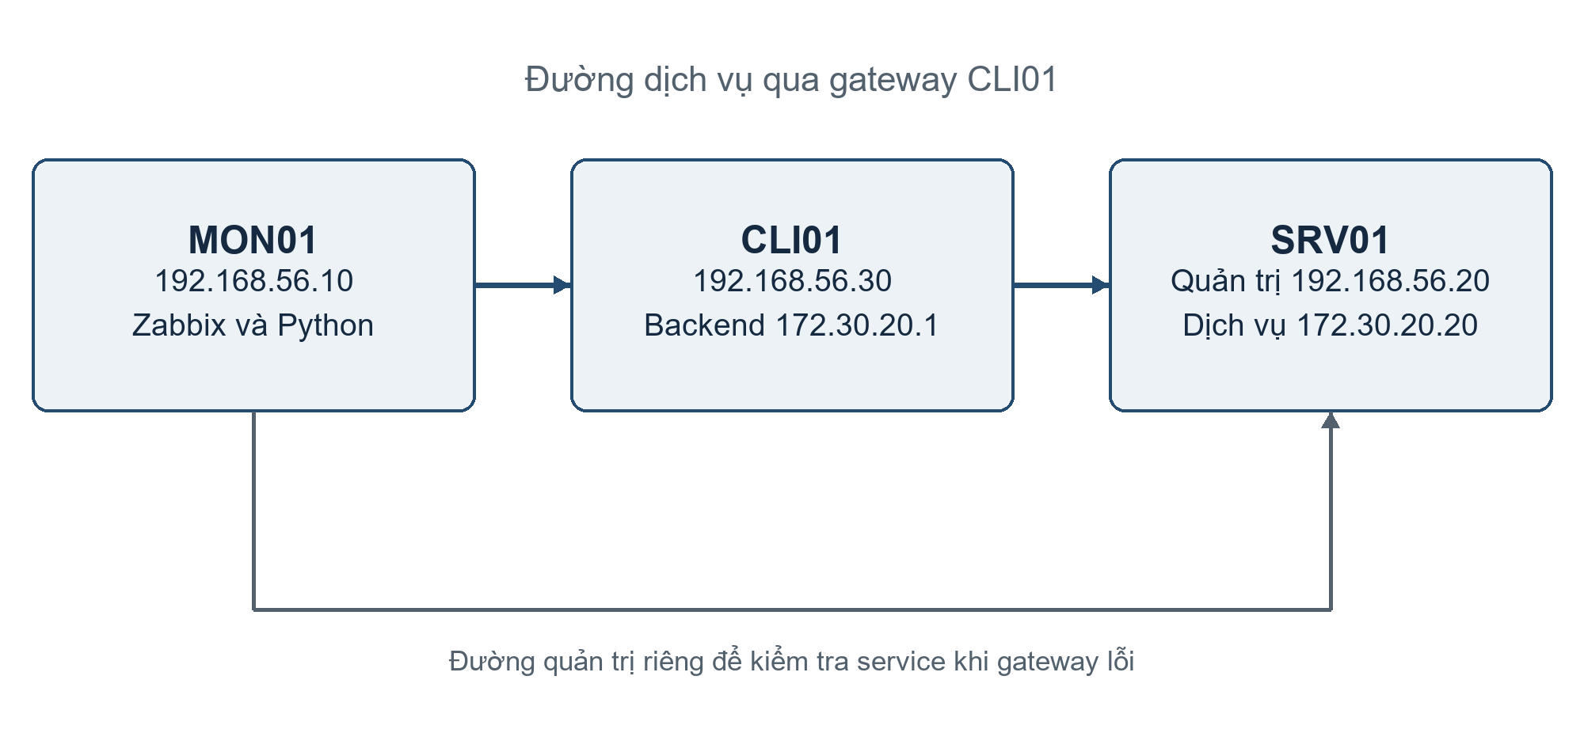
Hình 2.2 Đường dịch vụ đi qua CLI01 và đường quản trị riêng
Việc tạo đường đi này là cần thiết để thử lỗi phụ thuộc có căn cứ. Nếu mọi máy chỉ cùng subnet và liên lạc trực tiếp, không thể quy lỗi HTTP giữa MON01 và SRV01 cho một gateway không nằm trên đường đi. Trong mô hình v3, phép kiểm tra TTL bằng 1 và phản hồi HTTP đã được dùng để đối chiếu đường dịch vụ qua CLI01.

2.3.2 Vai trò observer và máy đối chứng
Observer là máy thực hiện phép đo. Ping/TCP từ MON01 mô tả góc nhìn từ máy giám sát; HTTP cục bộ tại SRV01 mô tả khả năng phản hồi ngay tại máy dịch vụ; DNS từ CLI01 mô tả khả năng phân giải tại máy khách. Kết quả của một observer không được dùng để phủ nhận mọi lỗi có thể xảy ra ở observer khác.
Phép kiểm tra HTTP cục bộ xác minh địa chỉ đích thực sự thuộc SRV01 rồi mới truy cập địa chỉ dịch vụ. Với DNS, query và phép kiểm tra kết nối IP đối chứng phải xuất phát từ cùng observer. Gateway được đánh giá thêm forwarding, trạng thái interface và route; việc gateway còn trả lời Ping không đủ chứng minh chức năng chuyển tiếp đang hoạt động.

2.4 Mô hình bằng chứng và chuẩn hóa đầu vào

2.4.1 Cấu trúc observation
Mỗi evidence record lưu loại phép kiểm tra, đích, thời điểm thu và kết quả. Kết quả có thể ghi observer, port, mã HTTP, trạng thái DNS hoặc trạng thái service. Một observation gom các record cùng profile và khoảng thu, kèm started_at, decision_time và trạng thái từng nguồn. Số liệu có timestamp giúp phân biệt dữ liệu hiện hành với giá trị đã cũ.
Bảng 2.3 Các trường của một bản ghi bằng chứng
Trường | Ý nghĩa
check_type | Loại đo như ping, tcp, local_http, dns, service_state
target | IP, host ID hoặc tên đích phù hợp phép đo
collected_at | Thời điểm thu, dùng kiểm tra độ mới
result | Giá trị, trạng thái, observer và thuộc tính phép đo
Không coi observation là ảnh chụp đồng thời tuyệt đối. Các API và probe có thời gian thực thi khác nhau; chương trình kiểm độ mới ở thời điểm quyết định. Policy thông thường chấp nhận bằng chứng trong 180 giây, còn lịch sử CPU có các quy tắc độ phủ và khoảng cách mẫu riêng.

2.4.2 Bảy nhóm đặc trưng của v3
Bảng 2.4 Bảy nhóm đặc trưng chuẩn hóa của v3
Nhóm đặc trưng | Thông tin và ý nghĩa
icmp_status | Khả năng phản hồi ICMP từ góc nhìn MON01
tcp80_status | Kết nối HTTP thành công, refused, timeout hoặc unknown
http_status_code | Mã HTTP đo tại máy dịch vụ; null nếu không nhận mã
dns_response_time_ms | Query time DNS; giữ riêng trạng thái lỗi và tool elapsed
resource_status | Tóm tắt CPU/RAM hiện thời; giữ số thô và lịch sử
agent_availability | Khả dụng từ dữ liệu Agent, TCP và service cục bộ
parent_status | Trạng thái parent theo topology và bằng chứng mới
CPU/RAM thô và thông tin chất lượng vẫn được giữ ngoài vector tóm tắt. Bộ luật còn sử dụng TCP10050, máy đối chứng, trạng thái service cục bộ và lịch sử CPU. Vì vậy, bảy nhóm không phải toàn bộ thông tin nội bộ được dùng để suy luận. Mã HTTP hoặc thời gian DNS không đo được được giữ là null/unknown; không ghi giá trị 0 như thể phép đo đã thành công.

2.4.3 Kiểm tra lịch sử CPU
Luật CPU yêu cầu lịch sử hợp lệ, tối thiểu ba mẫu, độ phủ ít nhất 240 giây và khoảng cách giữa hai mẫu liên tiếp không vượt 120 giây. Số mẫu thực tế còn phụ thuộc chu kỳ lấy mẫu; ba mẫu không tự bảo đảm độ phủ. Giá trị phải nằm trong miền phần trăm, timestamp được sắp thứ tự và mẫu cuối còn mới.
CPU trung bình được tính bằng trung bình số học các mẫu hợp lệ. Luật so với ngưỡng 90 phần trăm và kiểm tra thêm load so với số CPU khi dữ liệu hỗ trợ đủ mới. Cách tính này không phải trung bình có trọng số theo thời gian; chưa suy ra nguyên nhân tiến trình hoặc mức ảnh hưởng lên thời gian phản hồi ứng dụng.

2.5 Thiết kế bộ luật chuyên gia trong SQLite

2.5.1 Phân tách kiến thức và bộ thực thi
Catalog expert_rules.sqlite chứa metadata, danh mục expert_rules, các hàng decision_rows và các giả thuyết hypotheses. Phiên bản hiện tại có tám luật thuộc bảy nhóm, 40 hàng quyết định và ba giả thuyết cho mỗi luật. Hai luật HTTP phân biệt lỗi dịch vụ với lỗi đường truy cập.
Điều kiện được lưu dưới dạng biểu thức JSON có phép so sánh và phép logic được cho phép. Python xác thực biểu thức, lấy facts tương ứng và thực hiện bộ so khớp chung; không sử dụng eval. Trong từng luật, hàng đầu tiên khớp theo thứ tự ưu tiên được chọn. Các luật được đánh giá độc lập, nên cùng một observation có thể khớp cả luật parent và luật dịch vụ.
Bảng 2.5 Danh mục luật chuyên gia
Luật và nhóm | Dấu hiệu trọng tâm | Nhận định giới hạn
R1 Ping | Đích không trả lời Ping, TCP80 timeout; control còn phản hồi | Nghi host hoặc đường kết nối cục bộ
R2 HTTP | Service inactive/failed hoặc tổ hợp bằng chứng HTTP phù hợp | Nghi dịch vụ/listener HTTP
R3 Agent | Agent cục bộ dừng hoặc thiếu dữ liệu cùng bằng chứng cổng Agent | Nghi Agent hoặc đường truy cập Agent
R4 DNS | DNS bất thường, IP control cùng observer vẫn hoạt động | Nghi phân giải tên hoặc đường DNS
R5 HTTP | Remote TCP thất bại, Ping và HTTP cục bộ hoạt động | Nghi filtering hoặc đường truy cập
R6 Resource | CPU trung bình cao, history/load/số CPU đủ chất lượng | Nghi tải CPU kéo dài
R7 Gateway | Parent có bằng chứng down còn mới | Ưu tiên điều tra node cha
R8 Alert Storm | Ít nhất 10 problem trong cửa sổ 30 giây | Đợt cảnh báo cần tương quan

2.5.2 Ví dụ luật HTTP và thứ tự đánh giá
Luật R2 trước hết xét HTTP có áp dụng trên profile hay không. Nếu có bằng chứng trực tiếp Nginx inactive/failed thì có thể khớp lỗi dịch vụ ngay cả khi đường truy cập từ xa gặp lỗi. Nếu không có bằng chứng trực tiếp, các hàng tiếp theo kiểm chất lượng Ping/TCP và HTTP tại máy dịch vụ trước khi đưa nhận định.
Bảng 2.6 Ví dụ các hàng quyết định của luật R2
Ưu tiên | Điều kiện rút gọn | Kết quả
1 | HTTP được khai báo absent | not_matched không áp dụng
2 | HTTP applicability unknown | insufficient_evidence
3 | Đo trực tiếp Nginx inactive hoặc failed | matched lỗi service có thể độc lập với gateway
4 | Thiếu bằng chứng Ping/TCP dùng được | insufficient_evidence
5 | HTTP trên IP dịch vụ trả 200 | Không ủng hộ giả thuyết service dừng; xét R5
Thứ tự hàng là một phần của kiến thức chuyên gia. Không thể chỉ đọc hàng fallback có điều kiện always rồi kết luận luật luôn báo lỗi, vì hàng đó chỉ được chọn sau khi tất cả điều kiện trước không khớp. Khi thay đổi kiến thức cần tạo catalog phiên bản mới và kiểm thử; runtime cache catalog theo phiên, không tự cập nhật giữa một vòng xử lý.

2.5.3 Kết quả và khả năng giải thích
Mỗi đánh giá có rule_id, status, probable_cause, reasoning, missing_info và next_actions. Ba trạng thái là matched, not_matched và insufficient_evidence. Không khớp một luật không có nghĩa host hoàn toàn khỏe; không đủ bằng chứng cũng không được coi là một kết quả âm đúng.
Các giả thuyết trong catalog có điểm ưu tiên điều tra 85, 65 và 45. Đây là điểm do chuyên gia gán, không phải xác suất đúng đã được hiệu chỉnh, không cộng thành 100 và không thay thế kiểm chứng thực tế. Mỗi nhận định đi kèm điều kiện đã khớp và hướng thu thêm bằng chứng để người quản trị xem xét.

2.6 Thiết kế vòng xử lý và lưu trạng thái
Worker đọc event.get theo event ID tăng dần, xử lý phân trang và lưu cursor. Ở lần khởi tạo runtime, chương trình bổ sung các problem còn mở để không bỏ qua một sự cố cũ chỉ vì nó nằm ngoài cửa sổ đọc ban đầu [5], [8]. Event gốc, job mới và cursor được ghi trong transaction. Cùng source/event ID không được tạo thành sự kiện mới chỉ do đọc lại.
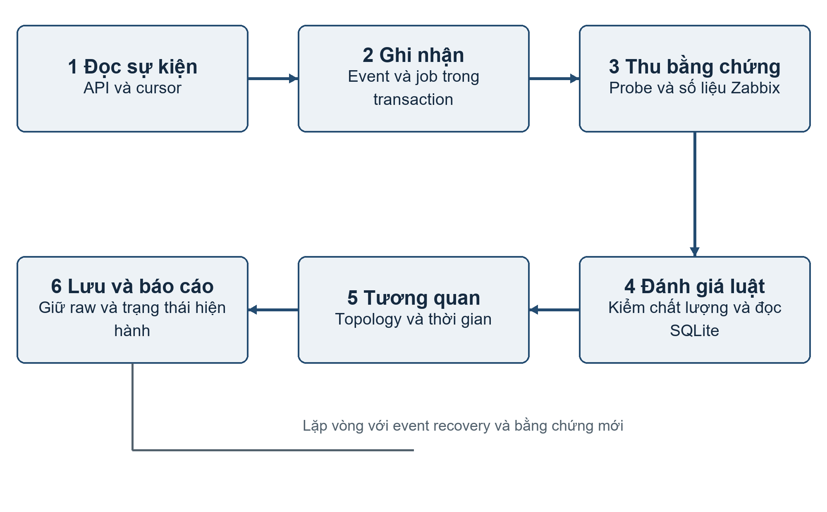
Hình 2.3 Vòng xử lý sự kiện và cập nhật phục hồi
Các job của cùng node có thể dùng chung một lần thu observation trong một vòng. Nếu nguồn bị lỗi, job được giữ và thử lại với thời gian chờ tăng có giới hạn. Worker còn làm mới probe theo chu kỳ 30 giây để có bằng chứng ngay cả khi chưa có event mới. Trạng thái service cục bộ thay đổi có thể được lưu thành sự kiện probe độc lập, giúp giữ lỗi dịch vụ thật khi đường mạng ngoài đang hỏng.
Bảng 2.7 Các bảng lưu trạng thái runtime
Bảng | Vai trò
events | Giữ payload sự kiện Zabbix/probe và định danh nguồn
jobs | Công việc pending/done, số lần thử và thời điểm thử lại
diagnostics | Observation và assessment có thể truy vết
node_states | Trạng thái up/down/unknown và thời điểm quan sát
batches | Kết quả nhóm cảnh báo tại các mốc thay đổi
cursors và metadata | Mốc event đã đọc và trạng thái điều phối
Chỉ một worker sở hữu runtime DB nhờ file lock. Khoảng chờ vòng lặp mục tiêu là 5 giây nhưng không phải cam kết phát hiện trong 5 giây: thời gian thực còn gồm chu kỳ Zabbix, API, probe và hàng đợi. Khi phục hồi, sự kiện recovery và quan sát mới cập nhật active state; lịch sử sự kiện và chẩn đoán được giữ để truy vết.

2.7 Tương quan cảnh báo theo topology
Tương quan sử dụng node phát sinh, loại cảnh báo, quan hệ ancestor và bằng chứng trạng thái parent còn mới. Chỉ những loại triệu chứng được khai báo có khả năng phụ thuộc mới được xem xét gom về parent. Cửa sổ 30 giây hỗ trợ kiểm tra quan hệ thời gian; một cảnh báo con có trước sự cố parent quá xa không bị quy ngược thành hậu quả của sự cố parent mới.
Khi CLI01 mất chức năng forwarding, các cảnh báo truy cập dịch vụ phía sau có thể cùng thuộc một nhóm dependency. Suppression tại mô đun là đánh dấu cảnh báo phụ thuộc trong kết quả nhóm, không xóa hoặc đóng thủ công event trên Zabbix. Mỗi nhóm có định danh ổn định theo topology, node gốc và loại nguyên nhân.
Trạng thái Nginx được quan sát qua đường quản trị riêng là bằng chứng độc lập với phép thử HTTP qua gateway. Nếu gateway hỏng đồng thời Nginx inactive, nhóm dịch vụ được giữ riêng. Tương tự, lỗi CPU hoặc DNS độc lập không bị bỏ qua chỉ vì parent down. Cơ chế này phục vụ khoanh vùng, chưa phải bằng chứng nhân quả duy nhất của mọi sự cố mạng.

2.8 Phân quyền và cơ chế hoàn tác thử nghiệm
Worker chạy bằng tài khoản phat và dùng token Zabbix chỉ đọc. Probe SSH sử dụng host key đã xác minh và khóa giới hạn nguồn/forced command cho các thao tác đọc HTTP, DNS, routing. Token quản trị phục vụ cấu hình hoặc bơm dữ liệu kênh thử, không thuộc đường chạy chẩn đoán thông thường. Mật khẩu, private key và file môi trường không được đưa vào Git hoặc báo cáo.
Công cụ demo tách khỏi worker. Trước khi dừng Nginx hoặc tắt forwarding, công cụ xác nhận baseline rồi đặt và kiểm timer rollback systemd độc lập. Sau đó mới áp dụng lỗi. Timer thường có thời hạn 120 giây; finally cố hoàn tác sớm và kiểm phục hồi. Cơ chế này bảo vệ thao tác fault injection có giới hạn, không phải tính năng tự chữa sự cố tổng quát.

2.9 Kết luận chương
Thiết kế tách giám sát, thu bằng chứng, chuẩn hóa, suy luận, tương quan và lưu trữ để từng trách nhiệm có thể kiểm tra độc lập. Điểm trọng tâm là dùng bằng chứng có vị trí và thời gian, đọc điều kiện từ SQLite, giữ sự kiện gốc và phân biệt triệu chứng phụ thuộc với lỗi độc lập. Chương tiếp theo trình bày triển khai, thực nghiệm bộ luật ban đầu và kiểm thử tích hợp worker v3.

CHƯƠNG 3
TRIỂN KHAI VÀ THỬ NGHIỆM HỆ THỐNG

3.1 Môi trường triển khai và các mốc phiên bản
Mô hình sử dụng ba VM Ubuntu Server trong VirtualBox trên một laptop Windows. MON01 chạy Zabbix 7.0 LTS, MySQL, Agent2 và môi trường Python; SRV01 chạy Nginx và Agent2; CLI01 chạy Agent2, công cụ DNS và chức năng gateway Linux. Bản kiểm phục hồi ngày 03/11 ghi nhận Zabbix 7.0.30. Nguồn Python và hồ sơ kiểm thử được quản lý trong repository smb-network-monitoring.
Bảng 3.1 Phân biệt các luồng được sử dụng
Luồng | Vai trò | Phạm vi kết quả
Module gốc | CLI R1 đến R6; API và collector dùng chung | 18 fault lịch sử trên topology ban đầu
Chuyên gia v3 | Worker, SQLite và correlation | Gateway, Nginx, multi và storm trên ba VM
Module gốc được giữ vì cung cấp các thành phần API và thu số liệu mà worker v3 tái sử dụng. Điều này không yêu cầu chạy hai worker cùng lúc. Các kết quả thực nghiệm gốc thuộc phiên bản và topology lịch sử; thời gian của các lượt đó được trình bày riêng, không gán cho worker v3 trên topology mở rộng.

3.2 Triển khai nền giám sát và workflow tự động

3.2.1 Zabbix và các đối tượng được giám sát
Các VM dùng địa chỉ Host-only tĩnh để quản trị và liên lạc nội bộ. Agent cung cấp số liệu hệ điều hành; Zabbix thực hiện các phép kiểm tra dịch vụ và trigger phù hợp. Frontend đặt tại MON01 cổng 8080. V3 bổ sung hai đối tượng giám sát logic CLI01-Gateway và SRV01-Routed trên các VM hiện có, không tạo thêm hai máy vật lý.
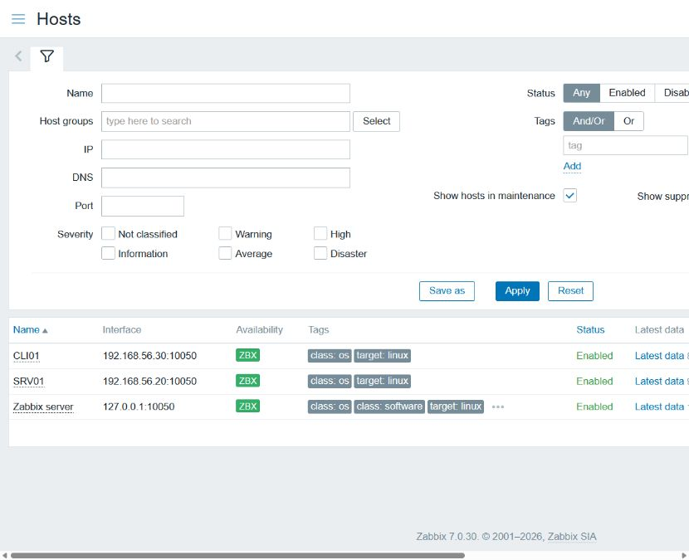
Hình 3.1 Danh sách host trong hồ sơ Zabbix lịch sử
Hình 3.1 là ảnh chụp hồ sơ baseline trước khi bổ sung các host logic v3. Ảnh thể hiện môi trường giám sát đã triển khai, không được dùng thay cho bằng chứng một lỗi đang hoạt động ở thời điểm báo cáo. Các kết quả v3 dưới đây được lấy từ event/probe/JSON có lưu thời điểm và kiểm phục hồi.

3.2.2 Worker và đường thu bằng chứng
Service do-an-monitor-v3.service gọi monitor.py watch trên MON01, dùng tài khoản phat và runtime SQLite riêng. Quyền ghi được giới hạn vào thư mục runtime trong cấu hình service. Khi bắt đầu, chương trình nạp catalog, topology, profile và khóa worker; sau đó đọc event, cập nhật node, thực hiện job, ghi chẩn đoán và tính correlation.
Các request API có timeout và kiểm tra envelope JSON-RPC, request ID, lỗi HTTP và lỗi từ Zabbix. Probe SSH không nhận lệnh shell tùy ý từ dữ liệu cảnh báo. Source bị lỗi được ghi là error/unknown; worker giữ job để thử lại thay vì suy ra một phép đo thất bại. Hai trigger thông báo uptime dưới 10 phút được nhận diện theo đúng node, trigger ID, tên và severity; event vẫn được giữ nhưng tách khỏi số sự cố cần xử lý.

3.2.3 Luồng chạy một lần Nginx lỗi
Sau khi Nginx dừng, worker thu Ping, TCP80, HTTP tại địa chỉ dịch vụ trên SRV01, trạng thái service, Agent và parent. Hồ sơ v3 ngày 03/11 ghi Ping success, TCP80 refused, không có mã HTTP, Agent available, parent up và Nginx inactive. Vector khi đó ghi tài nguyên normal, CPU khoảng 18,21 phần trăm, RAM khoảng 15,13 phần trăm và DNS 9 ms.
R2 khớp với lý do trực tiếp local service inactive; next_actions đề nghị kiểm tra trạng thái và journal của Nginx. Thông tin này chứng minh service không chạy tại lúc đo, nhưng chưa giải thích ai dừng service hoặc vì sao tiến trình dừng. Sau hoàn tác, probe và recovery được cập nhật, các sự kiện hoạt động/job về 0 theo hồ sơ lượt demo.

3.3 Thiết kế thực nghiệm và cách tính kết quả
Hai loại bằng chứng được đánh giá riêng: thực nghiệm R1–R6 của module gốc và kiểm thử tích hợp worker v3. Một lượt tạo lỗi có can thiệp và hoàn tác là một đơn vị thử. Nhiều mẫu history, nhiều luật trả kết quả hoặc hai snapshot trong cùng lỗi không được cộng thành nhiều lượt độc lập.
Với module gốc, thời gian phát hiện tính từ mốc can thiệp tới event; thời gian CLI tính cho việc thu/đánh giá/lưu trong chương trình; thời gian nhận biết phục hồi tính sau hoàn tác tới recovery. Các đại lượng có nguồn timestamp và sai số quan sát khác nhau. Với v3, audit event-to-decision bắt đầu từ timestamp event Zabbix nên không bao gồm thời gian từ can thiệp đến lúc trigger phát sinh.

3.4 Kết quả thực nghiệm module gốc R1 đến R6
Hồ sơ chính thức có 18 fault hợp lệ, mỗi nhóm ba lượt; thêm một attempt bị hủy trước khi áp dụng lỗi được giữ riêng. R1 ngắt Host-only, R2 dừng Nginx, R3 dừng Agent, R4 chặn DNS trên CLI01, R5 lọc TCP80 từ MON01 và R6 tạo tải CPU. Sáu luật mục tiêu đều khớp 3/3 lượt trong phạm vi các tình huống này.
Bảng 3.2 Kết quả mục tiêu và thời gian lịch sử
Luật và can thiệp | Khớp mục tiêu | DT median s | CLI median s
R1 Ngắt Host-only | 3/3 | 20 | 6.660
R2 Dừng Nginx | 3/3 | 10 | 0.610
R3 Dừng Agent | 3/3 | 269 | 0.583
R4 Chặn DNS | 3/3 | 77 | 0.766
R5 Lọc TCP80 | 3/3 | 24 | 2.590
R6 Tải CPU | 3/3 | 356 | 0.502
Nguồn của Bảng 3.2 là experiment-summary.json và all-trials.csv trong evidence/week4/official-runs. Cột DT dùng median cận trên đã lưu; CLI là median thời gian thực thi module. Chênh lệch R2, R3 và R6 phù hợp với chu kỳ và cửa sổ trigger khác nhau nhưng chưa được cô lập bằng một thực nghiệm nhân quả đối chứng.
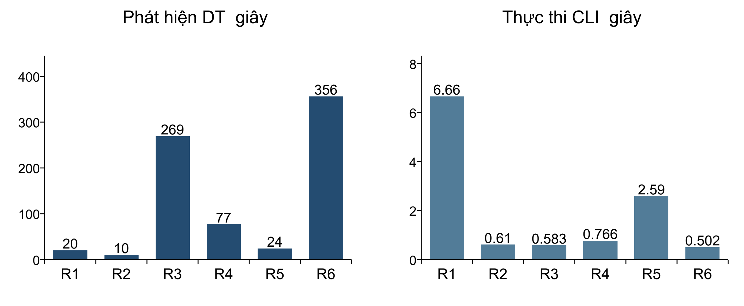
Hình 3.2 Median thời gian phát hiện và thời gian CLI trong 18 lượt lịch sử
Có 24 kết quả insufficient_evidence trong 108 đầu ra luật; chúng vẫn được giữ, không tính thành true negative. Baseline nền chỉ dài 1.806 giây và không có problem mới trong cửa sổ đó. Thiếu tập âm độc lập nên kết quả 18/18 khớp luật mục tiêu không phải accuracy 100 phần trăm trên mọi trạng thái mạng, cũng chưa cung cấp false-positive rate tổng quát.

3.5 Kết quả tích hợp v3 và tương quan cảnh báo

3.5.1 Gateway và nhiều lỗi đồng thời
Khi tắt forwarding CLI01, các phép truy cập dịch vụ qua mạng backend bị ảnh hưởng trong khi đường quản trị vẫn còn. Phép đo routing xác nhận gateway không sẵn sàng; dữ liệu được gom về nhóm dependency. Khi Nginx cũng dừng, service_state từ SRV01 cung cấp bằng chứng độc lập nên nhóm http_service được giữ bên cạnh nhóm gateway.
Bảng 3.3 Kết quả các lượt wrapper v3 đã lưu
Lượt thử | Sự kiện hoạt động | Nhóm | Bị ức chế | Phục hồi
Nginx | 3 | 1 | 0 | 0 event / 0 job
Gateway và Nginx | 7 | 2 | 4 | 0 event / 0 job
Gateway và 20 kênh thử | 25 | 1 | 23 | 0 event / 0 job
Các số sự kiện phụ thuộc thời điểm poll và trigger, nên số lượng giữa những lượt khác nhau không bắt buộc giống nhau. Hồ sơ wrapper Nginx, multi và storm lần lượt nằm trong các thư mục 20261103T110341211214Z, 20261103T110829751598Z và 20261103T111020375034Z tại evidence/system-v3/demos. Cả ba giữ before/detected/recovered và xác nhận phục hồi về 0 sự kiện cần xử lý, 0 job chờ.

3.5.2 Bão cảnh báo và ý nghĩa suppression
Demo storm kết hợp gateway mất forwarding với 20 kênh giá trị thử gửi vào Zabbix. Một lượt wrapper ghi 25 sự kiện hoạt động, một nhóm điều tra và 23 cảnh báo phụ thuộc bị ức chế trong kết quả trình bày. Đây là 20 kênh synthetic, không đại diện cho 20 máy hoặc 20 lỗi vật lý; dữ liệu raw vẫn được giữ.
Ngưỡng R8 nhận diện ít nhất 10 problem trong cửa sổ 30 giây. Việc nhiều cảnh báo xuất hiện không tự chứng minh cùng nguyên nhân: topology và bằng chứng parent còn mới mới là căn cứ gom nhóm phụ thuộc. Những sự kiện có bằng chứng lỗi độc lập không bị xóa để làm giảm số nhóm.

3.5.3 Thời gian xử lý và giới hạn tải
Audit tích hợp đã lưu 132 event Zabbix gồm problem/recovery và synthetic, toàn bộ job của mốc audit đã hoàn tất. Khoảng từ event timestamp đến decision lưu DB có min 3 giây, median 8 giây và max 21 giây. Đây là số của audit đó, không phải độ trễ fault-to-detection hoặc cam kết độ trễ mọi lần chạy.
Benchmark thuật toán correlation trong bộ nhớ có cấu hình 101, 1.001 và 10.001 event tổng hợp, mỗi cấu hình lặp năm lần. Median có suppression lần lượt khoảng 0,85; 9,24; 105,78 ms. Kết quả không gồm API, SSH, ghi SQLite hoặc tải của nhiều host thực. Worker hiện còn đọc lại lịch sử để dựng trạng thái; cần retention, index và quản lý active state trước khi suy rộng vận hành dài hạn.

3.6 Kiểm thử phần mềm và khả năng phục hồi

3.6.1 Kiểm thử tự động và kết nối
Bảng 3.4 Kiểm thử chạy lại ngày 04 tháng 11
Bộ kiểm thử | Đạt | Loại bằng chứng
Module gốc | 369 / 369 | pytest, database/probe fixtures
Hệ thống v3 | 40 / 40 | unittest catalog, worker, correlation, platform
Các bộ test kiểm tra hợp đồng dữ liệu, luật, bằng chứng thiếu hoặc quá cũ, lưu trạng thái, tương quan và hàng đợi. Tổng số test không phải số lượt tạo lỗi và không chứng minh mọi nguyên nhân mạng đều được chẩn đoán đúng. Kiểm tra kết nối ngày 04/11 ghi nhận ba VM running, SSH mở, frontend Zabbix và Nginx trả HTTP 200; trước khi demo cần kiểm lại worker, dữ liệu mới và hàng đợi.

3.6.2 Hoàn tác và kiểm phục hồi backup
Timer rollback độc lập đã được thử thực sự khởi động Nginx sau thời hạn, kèm journal và trạng thái service. Trong demo wrapper, trạng thái trước lỗi phải sẵn sàng và kết quả phục hồi phải được xác minh. Chỉ thấy tiến trình start thành công chưa đủ; cần chờ probe/event/job trở lại trạng thái phù hợp.
Ngày 03/11 đã boot ba bản cold backup trong registry VirtualBox riêng khi VM gốc tắt, kiểm SSH, dịch vụ, Zabbix, HTTP và tính toàn vẹn SQLite/MySQL rồi quay lại VM gốc. Toàn bộ 56 file backup nguồn được đối chiếu SHA trước/sau. Bản cold backup được tạo ngày 01/11 nên chưa chứa toàn bộ topology v3; chưa kiểm chứng end-to-end việc phủ overlay mới nhất lên cold backup. Source Git không thay thế bản sao đĩa VM, database và cấu hình bí mật.

3.6.3 Hạn chế ổn định nền ảo hóa
MON01 từng có kernel stall và SSH chập chờn trong môi trường VirtualBox của laptop. Cấu hình MON01 một vCPU, 4.096 MB đã qua ba lượt boot sạch trong phép thử đã lưu; chưa khẳng định xử lý tận gốc mọi lần treo. Lượt thử bị treo hoặc thay đổi nền trong khi thực hiện cần ghi rõ là gián đoạn, không tính như một lượt thực nghiệm hoàn tất.

3.7 Thảo luận giới hạn và khả năng tái lập
Chưa thử máy Ubuntu thật do không có máy phụ. Ba VM cùng laptop phụ thuộc tài nguyên host; tải nền và scheduler có thể ảnh hưởng phép đo. Các lượt thử nhỏ chưa đại diện mạng doanh nghiệp đa thiết bị hoặc hoạt động dài ngày.
Luật mới cần kiến thức và probe phù hợp; điểm ưu tiên chưa được hiệu chỉnh xác suất. Topology được cấu hình, không tự khám phá. Kênh cảnh báo synthetic và benchmark trong bộ nhớ chưa chứng minh chịu tải production.
Các hồ sơ tại evidence/week4/official-runs, evidence/system-v3/acceptance-20261103 và evidence/system-v3/demos giữ mã lượt thử, dữ liệu gốc, log can thiệp/hoàn tác và kết quả kiểm tra. Demo cần phân biệt dữ liệu lịch sử với lỗi đang tạo trực tiếp, kiểm baseline và worker; HTTP 200 đơn lẻ không chứng nhận toàn bộ hệ thống.

3.8 Kết luận chương
Thực nghiệm gốc xác nhận sáu luật mục tiêu trên 18 lượt tạo lỗi có kiểm soát; thử tích hợp worker v3 bổ sung bằng chứng gateway, hai lỗi đồng thời, gom bão cảnh báo và phục hồi. Các kết quả minh họa quy trình từ sự kiện đến bằng chứng, nhận định và nhóm điều tra trong lab; chưa suy rộng thành độ chính xác hoặc độ tin cậy vận hành doanh nghiệp.

KẾT LUẬN VÀ HƯỚNG PHÁT TRIỂN
Đề tài đã xây dựng mô hình giám sát tập trung trên ba VM, sử dụng Zabbix làm nền thu thập/cảnh báo và Python làm mô đun hỗ trợ chẩn đoán. Luồng v3 tự đọc sự kiện và phục hồi, thu bằng chứng có thời điểm/observer, đánh giá tám luật chuyên gia trong SQLite và tương quan cảnh báo theo topology có đường phụ thuộc thực sự.
Phần tự xây dựng tập trung ở cách tổ chức bằng chứng và đánh giá có giải thích: phân biệt lỗi dịch vụ với lỗi đường truy cập, giữ unknown/insufficient khi nguồn không đủ, lưu tiến trình bằng cursor/hàng đợi và bảo toàn các cảnh báo gốc. Phép thử gateway cùng Nginx cho thấy có thể giữ lỗi dịch vụ độc lập trong khi gom các triệu chứng đường mạng phụ thuộc.
Hướng phát triển ưu tiên gồm thử trên máy Ubuntu thật khi có thiết bị, mở rộng kiểm chứng trên nhiều host và nhiều tổ hợp lỗi, hiệu chỉnh điểm ưu tiên khi có đủ dữ liệu đánh giá, quản lý trạng thái hoạt động và chính sách lưu trữ cho runtime dài hạn, đồng thời tích hợp kênh thông báo phù hợp. Những hướng này cần thực nghiệm và tiêu chí nghiệm thu riêng.
Đóng góp của đồ án là một quy trình có thể xem lại từ sự kiện tới bằng chứng, luật và nhóm điều tra trong một mô hình cụ thể. Mức sử dụng phù hợp hiện tại là học tập, trình diễn và nghiên cứu hỗ trợ vận hành, với người quản trị kiểm tra nhận định trước khi quyết định khắc phục.

TÀI LIỆU THAM KHẢO
[1] J. Postel, Internet Control Message Protocol, RFC 792, 1981. https://www.rfc-editor.org/rfc/rfc792.
[2] P. Mockapetris, Domain names concepts and facilities, RFC 1034, 1987. https://www.rfc-editor.org/rfc/rfc1034.
[3] M. Solé, V. Muntés-Mulero, A. I. Rana và G. Estrada, Survey on Models and Techniques for Root-Cause Analysis, arXiv:1701.08546, 2017. https://arxiv.org/abs/1701.08546.
[4] Zabbix LLC, Event correlation, Zabbix 7.0 Manual. https://www.zabbix.com/documentation/7.0/en/manual/config/event_correlation.
[5] Zabbix LLC, API và Trigger dependencies, Zabbix 7.0 Manual. https://www.zabbix.com/documentation/7.0/en/manual/api và https://www.zabbix.com/documentation/7.0/en/manual/config/triggers/dependencies.
[6] LibreNMS, Features, LibreNMS Documentation. https://docs.librenms.org/Support/Features/.
[7] Prometheus Authors, Overview, Prometheus Documentation. https://prometheus.io/docs/introduction/overview/.
[8] Zabbix LLC, event.get, Zabbix 7.0 API reference. https://www.zabbix.com/documentation/7.0/en/manual/api/reference/event/get.
[9] Python Software Foundation, sqlite3 DB-API 2.0 interface for SQLite databases. https://docs.python.org/3/library/sqlite3.html.
[10] NGINX, Beginner’s Guide. https://nginx.org/en/docs/beginners_guide.html.
Tài liệu tham khảo chỉ giữ các nguồn được sử dụng trong cơ sở lý thuyết, khảo sát giải pháp hoặc lựa chọn công nghệ của báo cáo. Số liệu thực nghiệm lấy từ các hồ sơ JSON/CSV tại evidence/week4/official-runs và evidence/system-v3, không lấy từ tài liệu tham khảo để thay kết quả đo.

